A belépőkről, ill. a kilépőkről készíthető lista, melyet további felhasználásra, Excel táblába lehet lementeni.

SAP HR tranzakció neve:

A menüben található tranzakció nevére való kattintás után az alábbi szelekciós felület jelenik meg.

A „változatok hívása” ikonra kattintva választhatjuk ki
- belépők esetén a BELÉPŐK TESZT változatot
- kilépők esetén a KILÉPŐK TESZT változatot.

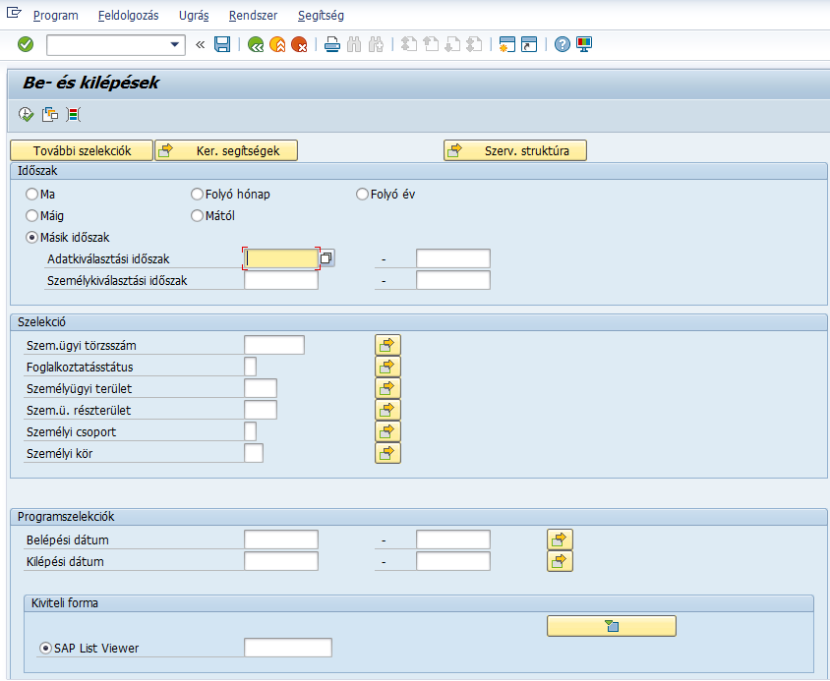

Belépők lekérdezése:
(Kilépők lekérdezése esetén a változat kiválasztás után, a listázás menete ugyanaz.)

A változatnévre kattintás után a zöld pipa ikonnal történik a kiválasztás.

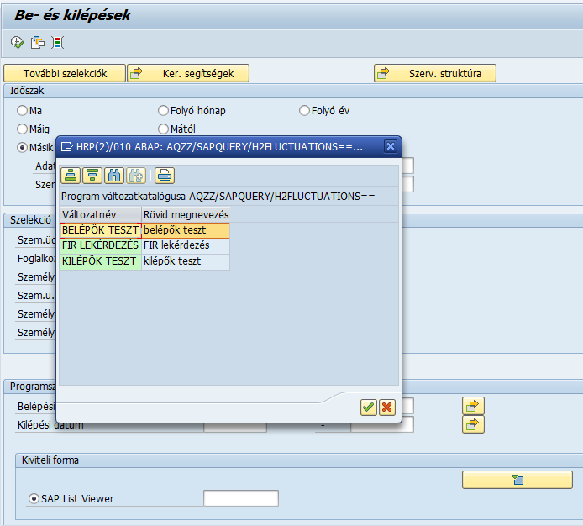

Az alábbi változat kerül betöltésre:
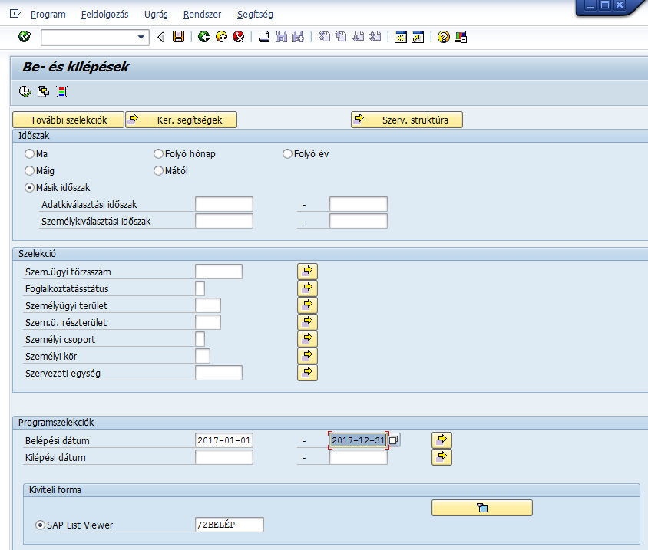

A felhasználói jogosultságba tartozó dolgozói kör a „Szelekció”-s részben szükség szerint szűkíthető. Pl. szervezeti egység, személyi csoport…

Amennyiben a képernyőn megjelenő „Belépési dátum” keresési időszakát szeretnénk módosítani, akkor változtassuk meg a szükséges dátumokra.

pl:

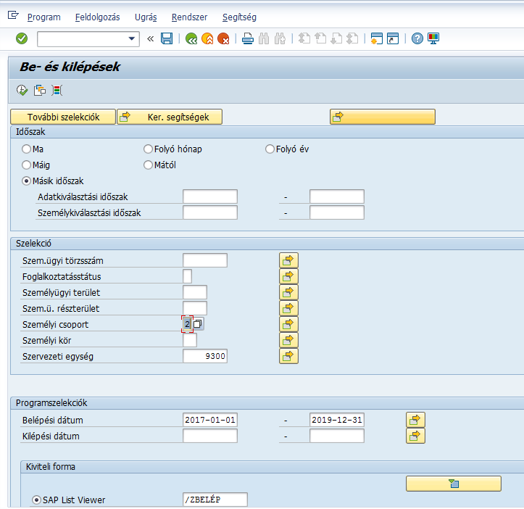

Ha a szelekció beállításra került, kattintsunk a végrehajtás ikonra.

Alábbi tartalommal készül el a lekérdezés:

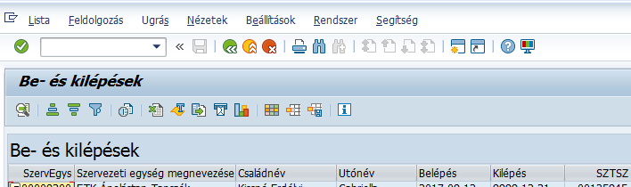

Az elkészült táblázat a LISTA/Exportálás/Táblázatkezelés menük használatával menthető le.

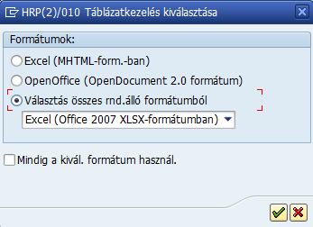

Kattintsunk a zöld pipa ikonra.

Ezt követően megadható az Excel tábla neve és kiválasztható a mentés helye.

Dokumentum aktualizálás dátuma: 2019.03.18

